DEPARTAMENTO DE INGENIERÍA EN SISTEMAS DE INFORMACIÓN
Ingeniería y calidad de software
_____________________________________________________________

Curso 4k2

Integrantes Grupo N° 4:
Mansilla Benjamin Felipe - 90891
Aquere Agustín - 86972
Corzo Mirco - 95665
Carle Lucas - 78755
Sander Juan Ignacio - 86931
Ottonello Mateo - 92788
Figueroa López Tomás - 91357
Pedotti Alan - 85217
Maidana Gonzalo Daniel - 90195
Eliseo Dapuez - 91625

Índice
Casos de prueba 3
Inscripción Correcta 3
Datos Faltantes 3
Inscripción Duplicada 4
Horario con cupos llenos 4
Horario sin cupos suficientes 5
No aceptar Términos y Condiciones 5
No ingresar Talla de ropa 6
Menor de edad 7
Tecnologías Utilizadas en la Implementación 8
Gestión de Configuración 8
Backend 8
Frontend 9

Casos de prueba

Inscripción Correcta
Descripción:
Verificar que la inscripción se realice correctamente cuando todos los datos requeridos son válidos.
Precondición:
Hay cupos disponibles en el horario elegido de la actividad.
Pasos:
- Acceder al formulario de inscripción.
- Elegir la actividad safari.
- Completar todos los campos obligatorios de cada visitante que se quiere inscribir: nombre, edad, dni.
- Aceptar los Términos y Condiciones.
- Confirmar la inscripción.
Resultado esperado:
El sistema registra la inscripción correctamente y muestra un mensaje de confirmación: “Inscripción realizada con éxito”.

Datos Faltantes
Descripción:
Verificar que la inscripción no se registre si la persona no ingresa los datos personales necesarios (nombre, edad, dni).
Precondición:
Hay cupos disponibles en el horario elegido de la actividad.
Pasos:
- Acceder al formulario de inscripción.
- Elegir la actividad safari.
- Dejar uno o mas campos obligatorios vacios.
- Aceptar TyC.
- Confirmar la inscripción.
Resultado esperado:
El sistema falla al registrar la inscripción y notifica al usuario con un mensaje: “Inscripción fallida, el visitante no ingreso los datos necesarios”.

Inscripción Duplicada
Descripción:
Verificar que la inscripción no se registre si la persona ya se registro previamente a la misma actividad en el mismo horario.
Precondición:
Hay cupos disponibles en el horario elegido de la actividad.
El usuario ya se encuentra inscripto previamente.
Pasos:
- Acceder al formulario de inscripción.
- Elegir la actividad safari.
- Completar los campos con los datos: nombre = Juan Perez, edad = 30, dni = 12345678.
- Aceptar TyC.
- Confirmar la inscripción.
Resultado esperado:
El sistema falla al registrar la inscripción y notifica al usuario con un mensaje: “Inscripción fallida, visitante ya inscripto”.

Horario con cupos llenos
Descripción:
Verificar que la inscripción no se registre si la actividad no tiene cupos disponibles en el horario elegido.
Precondición:
No hay cupos disponibles en el horario elegido de la actividad.
Pasos:
- Acceder al formulario de inscripción.
- Elegir la actividad safari.
- Completar los campos con los datos: nombre = Juan Perez, edad = 30, dni = 12345678.
- Aceptar TyC.
- Confirmar la inscripción.
Resultado esperado:
El sistema falla al registrar la inscripción y notifica al usuario con un mensaje: “Inscripción fallida, no hay cupos disponibles en este horario”.

Horario sin cupos suficientes
Descripción:
Verificar que la inscripción no se registre si se registran mas visitantes que los cupos disponibles.
Precondición:
Hay un solo cupo disponible en el horario elegido de la actividad.
Pasos:
- Acceder al formulario de inscripción.
- Elegir la actividad safari.
- Completar los campos con los datos: nombre = Juan Perez, edad = 30, dni = 12345678.
- Completar los campos con los datos: nombre = ASDASDASD, edad = 25, dni = 99999999.
- Aceptar TyC.
- Confirmar la inscripción.
Resultado esperado:
El sistema falla al registrar la inscripción y notifica al usuario con un mensaje: “Inscripción fallida, no hay cupos disponibles suficientes en este horario”.

No aceptar Términos y Condiciones
Descripción:
Verificar que la inscripción no se registre si no se aceptan los Términos y Condiciones.
Precondición:
Pasos:
- Acceder al formulario de inscripción.
- Elegir la actividad safari.
- Completar los campos con los datos: nombre = Juan Perez, edad = 30, dni = 12345678.
- Completar los campos con los datos: nombre = ASDASDASD, edad = 25, dni = 99999999.
- No aceptar TyC.
- Confirmar la inscripción.
Resultado esperado:
El sistema falla al registrar la inscripción y notifica al usuario con un mensaje: “Inscripción fallida, debe aceptar los Términos y Condiciones”.

No ingresar Talla de ropa
Descripción:
Verificar que la inscripción a una actividad que requiera talle de ropa no se registre si no se ingresa un talle de ropa.
Precondición:
Hay cupos disponibles en el horario elegido de la actividad.
Pasos:
- Acceder al formulario de inscripción.
- Elegir la actividad tirolesa.
- Completar los campos con los datos: nombre = Juan Perez, edad = 30, dni = 12345678.
- Dejar vacio el talle de ropa.
- Aceptar TyC.
- Confirmar la inscripción.
Resultado esperado:
El sistema falla al registrar la inscripción y notifica al usuario con un mensaje: “Inscripción fallida, se debe elegir un talle de ropa para esta actividad”.

Menor de edad
Descripción:
Verificar que la inscripción a una actividad con limite de edad no se registre si se ingresan visitantes menores de edad.
Precondición:
Hay cupos disponibles en el horario elegido de la actividad.
Pasos:
- Acceder al formulario de inscripción.
- Elegir la actividad palestra.
- Completar los campos con los datos: nombre = Juan Perez, edad = 10, dni = 12345678.
- Aceptar TyC.
- Confirmar la inscripción.
Resultado esperado:
El sistema falla al registrar la inscripción y notifica al usuario con un mensaje: “Inscripción fallida, hay visitantes menores de edad”.

Tecnologías Utilizadas en la Implementación
Backend: Java con Spring, Base de datos con Posgres.
Frontend: React

Gestión de Configuración

Backend
Estructura
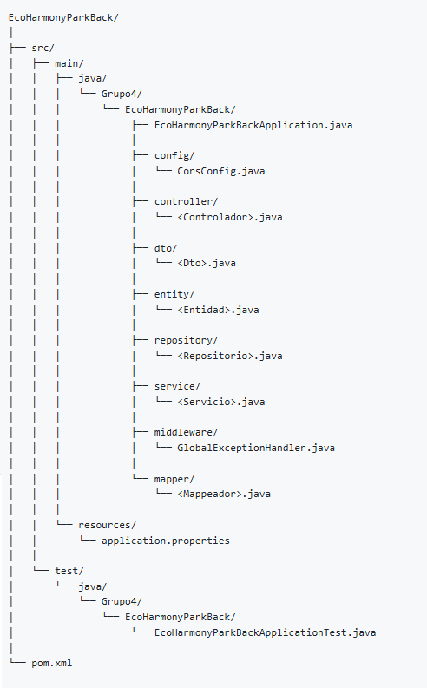

Frontend
Estructura
